НОД по познавательному развитию
«Наша Армия сильна – защитит всегда она ».
Цель: Формировать у детей знания о празднике «День защитника Отечества», о Российской армии: род войск, военные профессии.
Обучающие задачи:
Дать детям знания об армии, сформировать у них первые представления о родах войск, о защитниках Отечества. Познакомить детей с военными профессиями, военной техникой.
Закрепить счет в пределах 5, умение сравнивать предметы: больше, меньше, одинаково.
Развивающие задачи:
Развивать память, воображение, мышление.
Воспитывающие задачи:
Формировать уважение к Родине, чувства гордости за свою армию. Воспитывать желание быть похожими на сильных российских воинов.
Оздоровительные задачи:
Снятие мышечного и нервного напряжений (физминутка).
Возраст: средняя группа, старшая группа
Словарь новых слов: граница, военные профессии: пограничники, танкисты, моряки, десантники, военный летчик, военный врач.
Ход НОД:
Организационный момент
Педагог: привлекает внимание детей песней «Наша армия самая сильная».
Дети: проявляют интерес, включаются в совместную деятельность.
Педагог: Ребята, о чем поется в этой песне?
Дети: Про армию, что она самая сильная.
Педагог: словесная похвала
Педагог: А, кто служит в армии?
Дети: военные, солдаты.
Педагог: дает словесную положительную оценку ответам детей
Педагог: А какие они должны быть наши войны?
Дети: смелые, сильные, умные и т.д.
Педагог: Сегодня мне на компьютер пришло видеообращение от такого солдата Ивана Ивановича. Предлагаю посмотреть его.
Дети: рассаживаются перед экраном телевизора. Смотрят видеообращение военного.
Содержание обращения солдата: Здравствуйте, дорогие дети! Приближается праздник всех мальчиков, пап, дедушек – День Защитника Отечества, который вся наша огромная, любимая Страна празднует 23 февраля. Всех мальчиков, я поздравляю с праздником. И хочу сказать, что и девочки служат в армии. Поэтому предлагаю всем мальчишкам и девчонкам пройти военную подготовку. Пройти все мои испытания. Кто справиться с моими заданиями, подучат медаль: «Защитника Отечества».
Воспитатель: Ребята, 23Февраля наш народ будет отмечать праздник День защитника Отечества. А кто такие защитники Отечества?
Дети: Солдаты, которые защищают Отечество.
Воспитатель: А, что такое Отечество?
Дети: Это Родина.
Воспитатель: Правильно, защитники Отечества – это воины, то есть солдаты, которые защищают нашу Родину от врагов. А еще Родина значит родная как папа и мама. Родина - место, где мы родились, страна в которой мы живем. Много пословиц и поговорок сложил русский народ о Родине:
- Нет земли краше, чем Родина наша!
- Одна у человека мать - одна Родина!
Воспитатель: Ребята вот как вы думаете, один солдат может защитить Отечество?
Дети: нет, нужно много солдат.
Воспитатель: Совершенно верно, не зря сказано: Один, в поле не воин.
А когда много солдат – это армия. У каждого народа, в каждой стране есть своя армия. В России тоже есть армия, и она не раз защищала свой народ от захватчиков. Приглашаю посмотреть кино про нашу Армию, которое прислал солдат Иван Иванович. После просмотра фильма, Вас ждут военные испытания, которые приготовил для вас наш солдат. Смотрите фильм внимательно, иначе вам не пройти испытания.
Основная часть:
1.Просмотр видео презентация «Наша Армия. Военные профессии, род войск».
После просмотра познавательного видеофильма
Воспитатель: И, так Вы готовы пройти испытания?
Дети: выражают готовность.
Испытание №1. Конкурс загадок «Отгадай военную профессию».
Воспитатель: Дети стоят в круг, воспитатель передает по кругу фигурку солдатика и загадывает загадку, ребенок у которого фигурка ее отгадывает.
- Полосатая рубашка,
Вьются ленты за фуражкой.
Он готов с волною спорить,
Ведь его стихия — море. (Моряк)
- Я на «тракторе» служу,
Только так, я вам скажу:
«Ведь прежде чем пахать мне пашню,
Я разверну сначала башню». (Танкист)
- Он поднимает в небеса
Свою стальную птицу.
Он видит горы и леса,
Воздушные границы.
Зачем летит он в вышину?
Чтоб защитить свою страну! (Военный летчик, пилот)
- Кто, ребята, на границе
Нашу землю стережет,
Чтоб работать и учиться
Мог спокойно наш народ? (Пограничник)
- Крепкий прочный парашют
За спиной его раскрылся,
И за несколько минут
Он на землю опустился.
Он пройдет и лес, и брод,
Но противника найдет. (Десантник)
- Был ранен молодой солдат
На поле утром рано.
А он забрал его в санбат
И обработал раны.
Извлек из тела смельчака
Опасные осколки.
Была тверда его рука:
"Живи, братишка, долго!" (Военный врач)
- Спешит по вызову отряд,
Готовый разыскать снаряд
И на пшеничном поле,
И в транспорте, и в школе.
Боец отряда очень смел -
Три мины разрядить сумел. (Сапер)
Испытание № 2. Дидактическая игра с карточками «Кому, что нужно для службы ».
Дети с педагогом подходят к столу, на котором разложены карточки с атрибутами, необходимых для службы разных военных профессий: собака, парашют, самолет, танк, бинокль, подводная лодка, военный корабль, и карточки с изображением военных различных профессий. Задача детей разложить карточки с военными принадлежностями, относящиеся к той или иной военной профессии. Например: самолет – военный летчик, пограничник- служебная собака, бинокль, автомат, матрос – военный корабль, десант – парашют, танк – танкист.
Дети: называют предмет и военную профессию, которой он необходим для службы.
Испытание №3. Военная математическая смекалка.
Воспитатель: Следующее испытание, подготовить технику на военный парад, посвящённый 23 февраля.
Посчитать сколько техники и сколько военных, и сделай так, чтобы всем военным хватило техники на парад.
Дети: сидя за столом, считают, сколько танков, затем танкистов. Сравнивают, делают вывод: танков три, военных пять. Танков меньше, танкистов больше на два, надо добавить два танка и всем танкистам хватит военной техники на военный парад. Остальные задания ( самолеты - летчики, корабль - матросы ), по аналогии.
Воспитатель: Ребята, и военные должны отдыхать. Давайте немного отдохнем.
Физкультминутка «Самолеты».
Самолеты загудели,
(вращение перед грудью согнутые в локтях руками)
Самолеты полетели.
(руки в стороны)
На поляну тихо сели,
(присели, руки к коленям)
Да и снова полетели.
(руки в стороны с ритмичными наклонами в стороны).
Воспитатель: Вас ждет последнее испытание.
Испытание №4. Одень солдата на парад (работа в подгруппах).
На 3 столах (на подносах заготовки военных и военной формы).
Воспитатель: по цветным карточкам делит детей на подгруппы.
Дети: садятся подгруппами за столы, одевают солдата. Называют согласно военной форме, его профессию и в каком роде войск он служит.
Испытание №5. Отгадай военную профессию по описанию.
Военный Иван Иванович хочет проверить ваши знания о нашей армии. С помощью карточек мы выберим трех главнокомандующих, которые с помощью картинок расскажут о своей военной профессии. Я каждому из вас выдам карточку, у того, у кого на карточке изображен военный будет главнокомандующим. А остальные солдаты слушают внимательно до конца не перебивая, а когда главнокомандующий закончит свой рассказ, тот кто первый догадается о какой профессии идет речь, поднимают свою карточку и назывет ее.

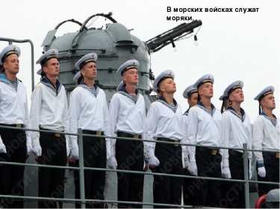
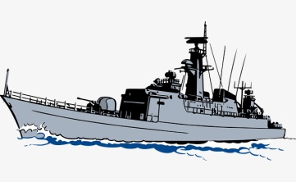

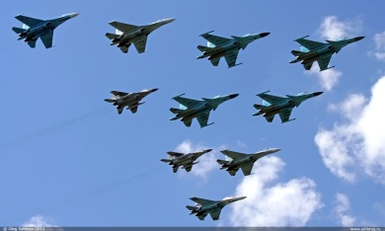
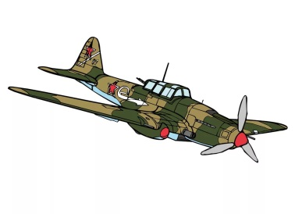

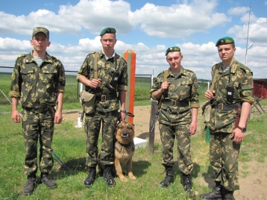
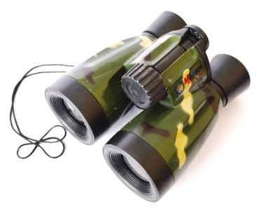
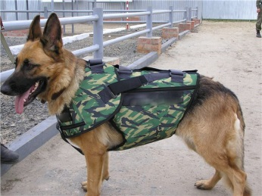

(Педагог оказывает помощь детям, если возникают затруднения в составлении описательного рассказа).
Примерный рассказ ребенка.
Этот военный плавает на военном корабле он отправляется в море и охраняет границы нашей Родины с воды. Служит в морских войсках.
Этот военный летает на самолет. Охраняет границы нашей Родины с неба. Служит в венно воздушных войсках.
Этот военный служит на пограничной заставе. Служить ему помогает служебная собака и военный бинокль. Служит он в пограничных войсках.
Педагог: Смотрите, сколько военных защищают нашу Родину на суше, в воздухе и на воде и мы с вами в безопасности благодаря нашим солдатам.
Быть солдатом должен каждый.
Наш солдат - боец отважный!
Он в пилотке с автоматом
Защищает нас ребята.
Он за Родину - горой,
Наш российский рядовой.
Нет для подвига преград,
Потому что он - солдат!
Итог занятия: Солдат Иван Иванович, благодарит всех ребят, что они все справились с его заданиями. Просит воспитателя провести награждение детей, медалями с надписью «Юный защитник Отечества».
Воспитатель: Проводит награждение детей. Осуществляет рефлексию занятия (просит выбрать, карточку в соответствии настроению - красная (настроение плохое, грустное, желтая - занятие понравилось).
Задает вопросы на рефлексию: Что запомнилось на занятии, что нового узнали? Предлагает нарисовать поздравительную открытку военным, которые служат и защищают нашу Родину. (выход из совместной деятельности).

